项目名称  Project Name |  | 密级  Confidentiality Level
IT兼职小程序 |  | 仅供收件方查阅
项目编号  Project ID | 版本  Version | 文档编号  Document Code
4 | 2 | Project ID_RA_001

Requirements specification
考拉兼职需求规格说明书

Prepared by  拟制 | 王品欢，白钰，李黄禹，梁振攀 | Date  日期 | 2019-12-25
Reviewed by  评审人 |  | Date  日期
Approved by  批准 |  | Date  日期

Revision Record
修订记录

Date  日期 | Revision Version  修订版本 | CR ID /Defect ID  CR/ Defect号 | Sec No.  修改章节 | Change Description  修改描述 | Author  作者
12/25 | 2.0

Catalog
目 录
1、Introduction 简介 5
1.1、Purpose 编写目的 5
1.2、Scope 范围 5
2、General description总体概述 6
2.1、Software perspective 软件概述 6
2.2、About the Project 项目介绍 6
2.3、Environment of Product 产品环境介绍 6
2.4、Software function 软件功能 6
3、Functional Requirements 功能需求 6
3.1Use Case Diagram 用例图 6
Use Case 1 用例1 7
Use Case2 用例2 8
3.2 System Moudle 系统模块 8
4、Performance Requirements 性能需求 9
5、Interface Requirements 接口需求 10
6、Overall Design Constraints 总体设计约束 11
7、Other Requirements其他需求 11
8、Requirements Classification 需求分级 11
9、Issues To Be Determined 待确定问题 11

Keywords 关键词：IT兼职小程序，微信平台
Abstract 摘 要：
本需求说明的任务是确立、规范软件开发的过程，提高软件开发过程中的能见度，便于软件开发过程中的控制与管理，便于采用工程方法开发软件，提高软件的质量，便于开发人员、维护人员、管理人员之间的交流、协作，并作为工作成果的原始依据，并且在向潜在用户传递软件功能、性能需求，使其能够判断该软件是否与自己的需求相关。
本文档作为所有参与此项目的人共同工作的基础，对“IT兼职小程序”的需求描述。通过此文，让业务人员了解项目组开发人员对“IT兼职小程序”需求的理解是否正确、到位。

List of abbreviations 缩略语清单：
Abbreviations缩略语 | Full spelling 英文全名 | Chinese explanation 中文解释
IT | Information Technology | 信息技术

1、Introduction 简介

1.1、Purpose 编写目的
对软件需求完全理解对于软件开发工作的成功是至关重要的，需求说明的任务是确立、规范软件开发的过程，有益于提高软件开发过程中的能见度，便于软件开发过程中的控制与管理，便于采用工程方法开发软件，提高软件的质量，便于开发人员、维护人员、管理人员之间的交流、协作，并作为工作成果的原始依据，并且在向潜在用户传递软件功能、性能需求，使其能够判断该软件是否与自己的需求相关。
本文档作为所有参与此项目的人共同工作的基础，对“IT兼职小程序”的需求描述。通过此文，让业务人员了解项目组开发人员对“IT兼职小程序”需求的理解是否正确、到位。
1、本文档作为“IT兼职小程序”的需求规格说明书供设计人员使用，作为系统设计的依据。
2、作为项目验收标准之一。
3、软件维护的参考资料。

1.2、Scope 范围
项目目标：
1、界面友好，符合业务的需要，适合不同用户的要求。
2、基于微信平台的网络应用系统。
3、通用、高性能、安全性、高扩展性的IT兼职系统。
4、方便易用、多客户端资源共享与维护的软件产品。
项目干系人：
- 内部干系人：项目团队、专业老师、企业老师、值日班长、发起人
- 外部干系人：外部技术指导、实验室老师、用户

2、General description总体概述

2.1、Software perspective 软件概述
本平台面向找工作和找人才两类客户需求，提供发布信息、预约申请以及处理预约等功能，与此同时，要实现这些功能，用户需登录注册；在本平台中也设置了管理员入口，管理员在后台操作可以对客户修改个人信息提交的内容进行审核、对用户的登陆信息进行记录查看，也可以对不良账号进行处理，在一定程度上保证了信息和平台的安全性能。

2.2、About the Project 项目介绍
该项目是一个独立的项目，是我们的组员为实现“IT兼职小程序”而创立的，从人员到最终呈现的成果都是独一无二的。现在网络上的兼职信息鱼龙混杂，兼职岗位较为分散，岗位发布不严谨。为了 解决此类问题，IT 兼职小程序是针对 IT 垂直领域的兼职平台，发布的岗位多为高端岗位，同时平台提供保障，确保兼职和雇主双方的利益。企业可以在该平台发布职能要求，提供兼职岗位，兼职人员可以发布自己的个人信息和所掌握的技能，系统管理员则对这些信息进行审核。通过该平台，企业和兼职人员可以实现互相选择，互相评价，保证兼职信息的可靠性。

2.3、Environment of Product 产品环境介绍
1. 设备要求：装有微信APP的手机
2. 操作系统：ios,安卓，鸿蒙等
3. 平台：微信

2.4、Software function 软件功能
本项目是开发一个建立在移动端的IT兼职小程序，主要为需要兼职的IT工程师和有需求的项目方提供一个交互的平台。用户们可以对个人信息进行修改，但要通过管理员的审核。找兼职的用户可以在此发布个人能力信息并选择投递自己感兴趣的兼职。需要招聘兼职的用户可以发布兼职信息也可以选择预约自己感兴趣的人并向对方发送岗位信息。小程序的用户可以对接收到的申请进行选择（接收/拒绝），接受申请后会向对方提交一份联系方式，供线下联系。帮助程序员们增加收入，也帮助雇主快速完成工作，使两者在效率和利益上达到最大化。
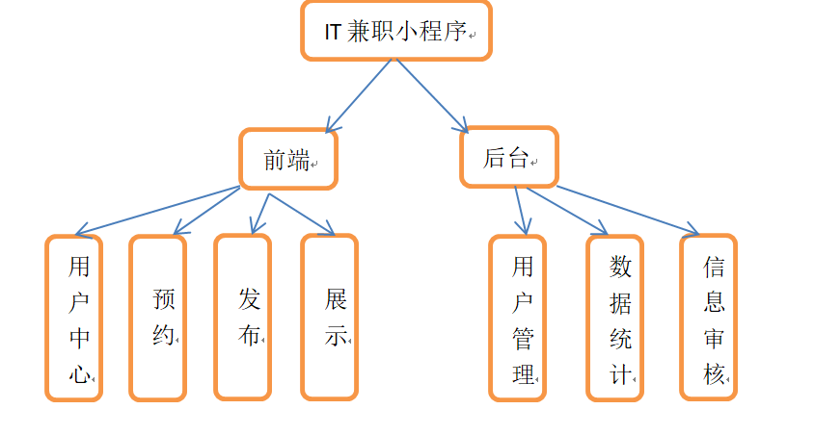

3、Functional Requirements 功能需求

3.1 Use Case Diagram 用例图
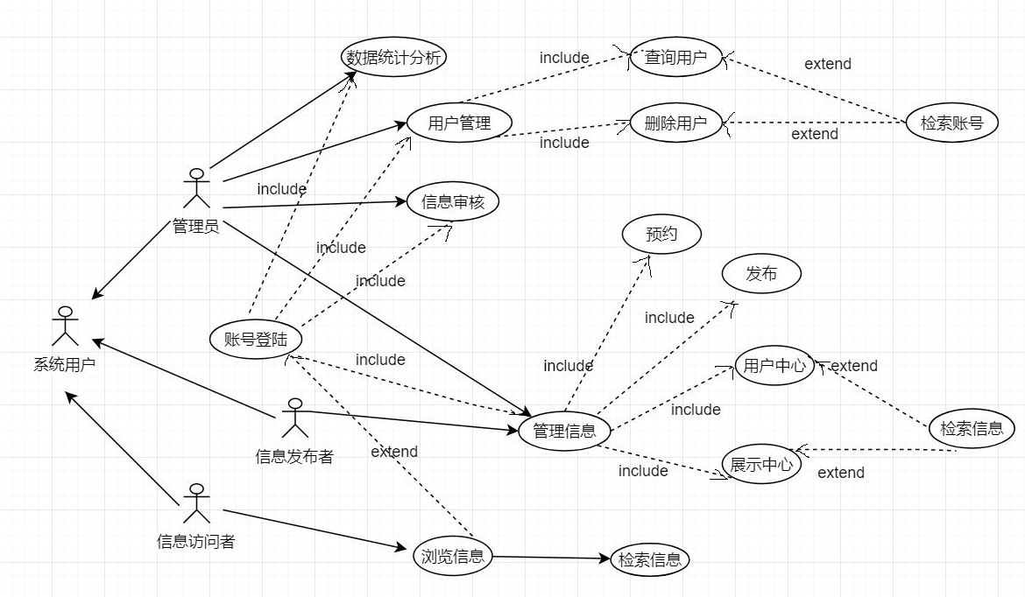

Use Case 1 用例1 ：账号登录

Goal in Context 简要说明
账号登录用例是进入本系统的入口，是进行发布消息、处理消息、修改信息的前提。
Preconditions 前置条件
用户有发布消息的需求。
End Condition 后置条件
- Success End Condition 成功后置条件
能够成功进入 “我的”页面。
- Failed End Condition 失败后置条件
提示登录失败。
Actors
系统用户
Trigger 触发条件
用户要进行消息的发布或有查看信息详情的需要。
Description 基本事件流描述
输入用户名和密码
点击登录
若登录失败
提示登录错误
若登录成功
进入系统
Step 步骤
1、在首页选择登录
2、输入用户名和密码后进行登录
3、或者在需要登录才能进行的操作时按照提示进行登录。

Use Case 2 用例2 ： 信息审核

Goal in Context 简要说明
信息审核用例是管理员可对用户想要修改的信息进行审核的操作，以防有不良信息的发布。
Preconditions 前置条件
使用管理员用户登录
End Condition 后置条件
- Success End Condition 成功后置条件
成功进入管理信息页面
- Failed End Condition 失败后置条件
无法进入管理系统
Actors
管理员
Trigger 触发条件
管理员需要对用户信息进行审核。
Description 基本事件流描述
输入管理员的用户名和密码
点击登录
若登录失败
提示登录错误
若登录成功
进入信息管理系统

Step 步骤
1、在首页选择管理员登录
2、输入管理员的用户名和密码后进行登录

Use Case 3 用例3 ：用户管理

Goal in Context 简要说明
用户管理用例是管理员对用户信息进行查询以及对不安全账户进行删除操作。
Preconditions 前置条件
使用管理员用户登录
End Condition 后置条件
- Success End Condition 成功后置条件
能对账号进行删、查操作。
- Failed End Condition 失败后置条件
操作未实现，账号信息未能查询和删除。
Actors
管理员
Trigger 触发条件
管理员需要对账号进行相关操作
Description 基本事件流描述
输入管理员的用户名和密码
点击登录
若登录失败
提示登录错误
若登录成功
进入信息管理系统
查询、删除账户信息
若成功
操作成功，信息显示或修改
若失败
操作失败，信息不显示、未修改

Step 步骤
1、在首页选择管理员登录
2、输入管理员的用户名和密码后进行登录
3、 在信息管理页面进行相关操作

Use Case 4 用例 4 ：管理信息

Goal in Context 简要说明
在操作界面上实现求职/招聘基本信息的管理、发布、预约、展示搜索功能。
Preconditions 前置条件
用户处于已登入状态。
End Condition 后置条件
- Success End Condition 成功后置条件
成功发出求职信息并保存在数据库中；可进行预约、发布、展示以及对自己信息的管理
- Failed End Condition 失败后置条件
管理信息操作失败，可选择重新操作
Actors
信息发布者
Trigger 触发条件
点击相应按钮
Description 基本事件流描述
打开管理信息页面
提供查询、删除、返回操作选项
选择展示搜索功能
获得职业、技能查询条件
按关键字查询信息
判断是否得到查询结果
如果未得到查询结果
则提示：“无符号条件的信息”
否则
显示查询结果
选择新增功能
输入发布信息类别
输入发布信息内容
发布信息发布
如果发布成功
则提示：“信息发布成功”
否则
提示：“信息发布失败”并返回发布页面
选择删除功能
选择要删除的信息
判断是否删除成功
如果成功
则提示：“成功删除”
否则
提示：“删除失败”
选择预约功能
选择要预约的求职者/招聘者
等待对方做出反应行为（同意/拒绝）
如同意，两人建立联系
否则，预约失败
选择修改功能
选择修改的信息
输入修改内容
提交修改信息
判断是否修改成功
如果修改操作成功
则提示：“该信息修改成功”
否则
提示：“该信息修改失败”
选择返回功能
终止用例
Step 步骤
1.登入后进入个人页面
2.选择对应的操作按钮
3.完成后点击返回

Use Case 5 用例 5 ：浏览信息用例
Goal in Context简要说明
浏览招聘/求职信息

Preconditions 前置条件
访问者不需要登陆注册也可浏览

End Condition 后置条件
不可发布或者处理信息

Actors
信息访问者
Trigger 触发条件
点击进入主页面

Description 基本事件流描述
打开主页
提供招聘或求职信息查看功能
点击招聘信息按钮
显示招聘信息
点击求职信息按钮
显示求职信息
发布招聘/求职信息
等待预约/主动预约
修改个人信息
提交给后台管理员进行审核
通过审核则修改成功
点击退出按钮
终止用例

Step 步骤
1.进入主页面
2.选择对应的操作按钮
3.点击退出按钮

3.2 System Moudle 系统模块
- 前台功能
- 功能名称 | - 子功能 | - 描述
- 展示模块 | - 个人信息展示 | - 用户个人信息展示
- 展示模块 | - 关键字搜索 | - 在搜索框输入关键字进行搜索
- 用户中心 | - 我的信息 | - 展示用户昵称和头像
- 用户中心 | - 预约我的 | - 显示收到的预约消息
- 用户中心 | - 我的申请 | - 显示已申请的信息
- 用户中心 | - 修改个人信息 | - 可以修改昵称，头像和密码
- 发布模块 | - 发布兼职信息 | - 招聘者发布兼职信息
- 发布模块 | - 发布人才信息 | - 求职者发布人才信息
- 预约模块 | - 申请职位 | - 选择申请并提交个人信息
- 预约模块 | - 预约人才 | - 选择预约并提交职位信息

- 后台功能

- 功能名称 | - 子功能 | - 描述
- 数据统计分析 | - 对用户数据进行分析 | - 形成图表，直观的视觉感受
- 用户管理 | - 删除用户 | - 管理员可对用户信息进行查询和其他操作。
- 用户管理 | - 修改用户 | - 管理员可对用户信息进行查询和其他操作。
- 用户管理 | - 添加用户 | - 管理员可对用户信息进行查询和其他操作。
- 信息审核 | - 对兼职者信息进行审核 | - 管理员对用户要修改信息进行审核，同意或拒绝。
- 信息审核 | - 对招聘者信息进行审核 | - 管理员对用户要修改信息进行审核，同意或拒绝。

“展示”模块
a． 描述：
此项功能应在首页中展示，用户输入搜索的关键字，然后点击搜索按钮，系统应能根据输入的关键字匹配数据库中信息内容和信息标题，通过标签进行筛选，显示出相应的信息标题列表；用户信息可以在“我的”里面进行修改和查询，其他用户也可进行查看。
b． 输入：关键字，标签。
c． 加工：关键字匹配数据库中信息标题。标签匹配数据库中存储的标签信息。
d． 输出：显示匹配的信息列表，信息分页显示，没有搜索到给问题提示。

“用户中心”模块
a． 描述：
显示用户信息，用户也可在此页面可实现修改个人信息，查看消息的功能。
b． 输入：打开“我的”页面。
c． 加工：从数据库中调取用户信息并展示在该页面。
d． 输出：显示用户信息。

“发布”模块
a． 描述：
用户选择相应的标签填写标题和内容并进行发布。
b． 输入：标签，文章标题，文章内容。
c． 加工：将数据存入从数据库中并传到相应的展示页面。
d． 输出：发布的信息展示在相应页面。

“预约”模块
a． 描述：
用户对感兴趣的内容点击预约按钮，提交申请信息，并等待对方的反馈。
b． 输入：预约按钮、申请信息。
c． 加工：被预约的信息状态发生改变并传到数据库中，将申请信息传入数据库并反馈给对应的用户。
d． 输出：预约信息展示在双方的消息列表。申请单传到被预约用户的账号里。

“处理申请”模块
a． 描述：
用户对收到的申请进行接收或拒绝操作。若接收，则反馈一份联系方式。
若拒绝，对方则收到被拒绝的消息。
b． 输入：接收或拒绝的事件状态、反馈信息。
c． 加工：信息被处理的状态传到数据库中，并反馈给相应用户。
d． 输出：预约处理信息展示在双方的消息列表。若通过则将联系方式传到预约用户的账号里。

“用户管理”模块
- 描述：
管理员对账户信息进行修改、添加、删除等操作，。
b． 输入：对数据库里的账号信息进行调整。
c． 加工：数据库中的账号信息被更新。
d． 输出：在管理员页面展示更新后的用户信息。

“信息审核”模块
a． 描述：
管理员可对未经审核的修改信息进行审核。
- 输入：进行同意/拒绝操作。
c． 加工：用户信息成功更新。
d． 输出：管理员审核结果反馈到用户方。

“数据统计分析”模块
a． 描述：
管理员可对用户信息进行统计分析，以Echarts图表显示。
- 输入：用户数据
c． 加工：进行用户数据的分类、关键字查询等数据分析操作。
d． 输出：图表显示在管理员主页面

4、Performance Requirements 性能需求

Performance requirement 性能需求
系统的性能需求主要有：
 | 省局 | 分局
数据录入更新 | <5秒 | <5秒
简单数据计算处理 | <5秒 | <5秒
复杂数据计算处理 | <5秒 | <5秒
简单数据的查询（不包括图形、视频等） | <5秒 | <5秒
复杂数据的查询（不包括图形、视频等） | <5秒 | <5秒
图片录入与更新 | <10秒 | <15秒
（一）响应性能：要求一般操作响应时间<5秒，复杂操作响应时间<20秒；
（二）用户接入数：最大用户接入数量为300；WEB并发使用用户数量为100；
（三）数据存储时间：要求数据库用户设置详细信息在线长期保存，系统数据详细信息要求在服务器中长期保存。

5、Interface Requirements 接口需求
- IT兼职系统：Android操作系统、ios操作系统、JAVA环境JDK1.8+Tomcat 6.0和数据库Navicat for Mysql

6、Overall Design Constraints 总体设计约束
技术无法满足用例需求
微信平台开发局限性
对平台计划不全面

7、Other Requirements其他需求
使用适当的章节，详细说明任何其他客户需求，包括数据库，编码需求，错误处理，测试需求等。下面仅列出了少量样例，你可以删除和增加项目。
1.达到本次实训验收标准
2.通过本次实训，全体成员全组成员专业技术有提高

8、Requirements Classification 需求分级
Requirement ID  需求ID | Requirement Name  需求名称 | Classification  需求分级
1 | 账号登录 | A
2 | 系统维护 | A
3 | 账号管理 | A
4 | 管理信息 | A
5 | 浏览信息 | A
6 | 投诉功能 | B
7 | 个性化推荐 | C
8 | 聊天咨询界面 | C
9 | 客服机器人 | C
10 | 评论区 | B
11 | 用户能力验证 | B
12 | 评价区 | C
重要性分类如下：
A. 必须的绝对基本的特性：如果不包含，产品就会被取消。
B. 重要的不是基本的特性：但这些特性会影响产品的生存能力。
C. 最好有的期望的特性：但省略一个或多个这样的特性不会影响产品的生存能力。

9、Issues To Be Determined 待确定问题
Requirement ID  需求ID | Description  问题描述 | Effect  影响  (H/M/L) | Risk  风险 | Responsibility  责任人 | Resolving Date  解决日期 | Status  状态(Open/Close)
1 | 微信小程序前端开发技术不足 | H | 本项目无法实现 | 项目经理 | 2019-12-9 | Open
2 | 后端开发技术不足 | L | 本项目无法实现 | 项目经理 | 2019-12-13 | Open
3 | 美工风格迥异 | L | 本项目页面设计不统一 | 项目经理 | 2019-12-15 | Open
4 | 组内成员意见分歧 | M | 项目进度滞后 | 项目经理 | 2019-12-6 | Close
5 | 无法实现预期效果 | M | 交付效果欠佳 | 项目经理 | 2019-12-25 | Open

